声明：本资料由 考试吧（Exam8.com） 收集整理，转载请注明出自 http://www.exam8.com
服务：面向较高学历人群，提供计算机类，外语类，学历类，资格类，会计类，工程类，医学类等七大类考试的全套考试信息服务及考前培训.

浙江省2009 年初中毕业生学业考试（湖州市）
社会· 思品试题卷
友情提示：
1．全卷分试题卷（卷Ⅰ、卷Ⅱ）和答题卷，试题卷共30 题。试题卷的答案必须全部涂、写在答题卷相应的位置上。
2．全卷满分80 分，考试时间80 分钟。全卷实行开卷考试。
卷I
一、选择题（本题有25 小题，其中l 一16 题每题1 分，17 一25 题每题2 分，共34 分）请选出各题中一个最符合题意的选项，并在答题卷上将相应题次中的对应字母方框涂黑。不选、多选、错选，均不给分。
1. 2009 年是中华人民共和国建国 周年。
A. 58 B. 59 C. 60 D. 61
2 . 2009 年l 月5 口，国务院新闻办等七部委召开会议，部署在全国开展整治互联网 专项行动。
A．网络诈骗 B．黑客侵袭 C．病毒肆虐 D．低俗之风
3 . 2008 年11 月4 日，美国举行第56 届总统选举，民主党候选人 当选为美国第44 任总统。
A．奥巴马B．麦凯恩C．希拉里D．布什
4 ．右边漫画所反映的行为侵犯了他人的
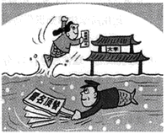
A．姓名权B．肖像权 C．名誉权D．隐私权
5 ．为治理蓝藻，清洁水源，某地中小学开展了“省下三角钱，认领一尾食藻鱼”的活动。同学们积极响应，并主动捐献出自己的零花钱。从财产所有权角度看，同学们行使的是
A．财产使用权 B．财产占有权 C．财产收益权 D．财产处分权
6．在我国，人们从过去希望吃得饱，到现在希望吃得好，吃出健康与未来。这表明
A．我国社会的主要矛盾已经得到解决B．现在人们只贪图享受，缺乏艰苦奋斗精神
C．我国人民生活水平在提高，消费观念在转变D．人们追求高消费的生活方式，倡导超前消费
7. “关注民生、倾听民声、反映民心”是公众对2000 年两会的最大期待。解决民生问题最根本的是要
A．实行对外开放，全面提高我国的对外开放水平 B．以经济建设为中心，集中力量发展社会生产力 C．加强精神文明建设，提高中华民族文化素质 D．坚持人民民主专政，保障人民当家作主
8．发展社会主义先进文化的重要内容和中心环节是
A．思想道德建设 B．教育科学文化建设C．政治文明建设 D．民主法制建设
2008 年神舟七号载人航天是我国空间技术发展史上具有里程碑意义的重大跨越。“神七”集成了100 多家民营企业的科技成果：大到航天服上的控制台，小到飞船内的防静电涂料，都是向民营企业量身定做的。据此回答9 一10题。
9．材料表明民营企业
A．已成为国民经济的主导力量 B．控制着国民经济的命脉C．对加快生产力发展具有重要作用 D．是社会主义市场经济的重要组成部分
10．神舟七号飞船返回舱成功降落在内蒙古中部预定区域，此区域位于我国的
A．青藏地区B．南方地区C．北方地区D．西北地区

北京奥运会开幕式呈现给世界一场精彩绝伦的 视觉盛宴。书画汉字、丝绸之路等“中国元素”淋漓尽致地展现了中国深厚的文化。为此，张艺谋奥运导演团队荣获2008 年CCTV 感动中国人物。据此回答1l －14 题。
11．材料中的丝绸之路最早开辟于
A．秦朝B．汉朝 C．唐朝D．宋朝
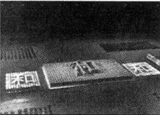
12．上图中的“和”包含了“人际和谐、相互关爱”的思想。主张这一思想的古代思想家是
A．老子B．孙子C．墨子D．韩非子
1 3．奥运导演团队能获此殊荣，离不开团队精神。这种精神的核心是
A．开拓创新B．集体主义C．敬业奉献D．艰苦奋斗
14 ．开幕式上2008 张世界各地儿童的笑脸，让所有观众感受到“北京欢迎你”的热情。这表明
A．情绪对人有积极影响 B．情绪对人有消极影响
C. 情绪是难以调适的 D．调节情绪有多种方法
15．胡锦涛总书记在纪念党的十一届三中全会召开30 周年大会上的讲话中指出，近一个世纪以来，我国先后发生了三次伟大革命。其中推翻了统治中国几千年的君主专制制度的革命是
A．辛亥革命B．新民主主义革命C．社会主义革命D．改革开放
16．右图邮票反映的历史事件是
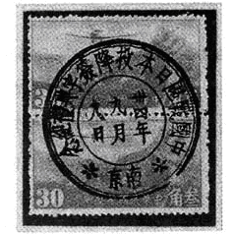
A．甲午战争B．戊戌变法C．洋务运动D．抗日战争
I7. 2008 年，太多的事情让我们感受坚强，以下事件值得我们为坚强喝彩的是
①残疾火炬手金晶以柔弱之躯挡住残暴，捍卫祖国尊严②2008 年11 月，二十国集团领导人在美国举行世界经济峰会③赠台大熊猫“团团”、“圆圆”于2008 年12 月抵达台北 ④2008 年全体中国人抗震救灾，向世人展示了令人震撼的民族力量
A. ①② B．①④ C．③④ D．②③
18. 2008 年12 月15日，海峡两岸启动海上直航、空中直航和直接通邮。“大三通”的基本实现
①有利于维护中华民族的根本利益②能够增进两岸同胞的相互了解
③有利于实现两岸的繁荣稳定④能够消除两岸目前存在的分歧
A．①②③ B．①②④ C．①③④ D．②③④
19 下列事件能直接体现我国正在实施依法治国方略的是
①全国集中开展了以宪法为核心的主题宣传教育活动②《中华人民共和国食品安全法》已正式施行③我国举办了“2009 中国国际节能减排和新能源科技博览会”④某地方政府为逃避法律责任瞒报矿难事故
A．①②③④ B．③④ C．①③ D.②④

2008 年12 月26 日，根据联合国授权并应索马里政府邀请，我国海军远赴索马里海域执行护航任务。据此回答20 一22 题。
20 ．右图是我国海军编队航线图，从图可知，我国海军护航编队依次经过的海域是
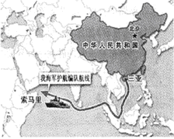
①马六甲海峡②南海③苏伊士运河④印度洋
A．①②③ B．②①④C．①②④ D．②④③
21．关于中国海军赴索马里海域护航，下列说法正确的是
①护航扬我国威，但有损他国主权②中国的综合国力与国际地位日益提高③中国在积极履行维护世界和平的国际义务④显示了中国是一个负责任的大国
A．①②③ B．①③④ C. ①② ④ D．②③④
22 ．对联合国的认识，下列说法正确的是
①联合国的主要职能是促进国际贸易发展②联合国是世界人民反法西斯战争取得胜利的产物
③联合国是世界上一体化程度最高的区域政治、经济集团组织④联合国的宗旨是维护世界和平与安全，促进国际合作与发展
A．①② B．②③ C．②④ D．③④
23. 2009 年1月29 日，世界知识产权组织宣布，中国已成为全球第六大专利申请国。中国的华为公司首次以1737 项专利申请成为2008 年全球第一大专利申请公司。这表明
①我国科技创新能力进一步增强
②我国积极推进科教兴国和人才强国战略
③中华民族具有非凡的智慧和伟大的创造力
④从整体上看，我国的科技水平已处于世界领先地位
A．①②③ B．①③④ C．②③④ D．①②④
24．小张将我国历朝的制度创新归纳成右表，请判断表中内容正确的一组是
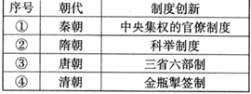
A.①③④ B.①②③
C.①②④ D.②③④
25．下列历史事件前后有直接联系的是
①《权利法案》的颁布→共和制的确立
②新航路的开辟→世界最终成为一个整体
③《独立宣言的》发表→北美各殖民地脱离英国统治而独立
④ 斯大林格勒战役的胜利→世界反法西斯战争的重要转折点
A．①② B．③④ C．②③④ D．①②④
卷Ⅱ
二、非选择题（共5 题，46 分）
26.【 聚焦世博 追寻历史】 （10 分）
2010 年世博会将在中国上海举办，这是自1851 年伦敦举办首届展览会（世博会）以来第一次落户发展中国家的综合类世博会，上海聚焦着世人的目光。历史上，上海曾发生过许多重大事件，见下表：
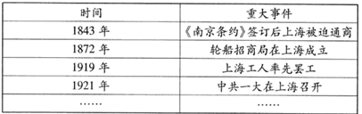
据此回答下列问题：
（l）首届展览会为什么能在英国举办？请推测当时英国最有可能参展的两例展品。（4 分）
（2）从上表中任选两件事件，分别写出该事件对中国社会的重大影响．（ 6 分）
27．【 民族团结 共创和谐】 （9 分）
材料一：假期里，小丁打界从家乡A 地区到B 地区旅游。出发前，他准备对两地的地形类型、气候类型、人口数量、经济状况、主要农作物等项目进行调查。
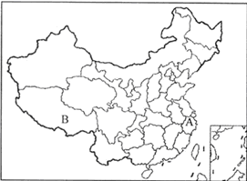
材料二：小丁参观了B 地区民主改革50 周年成果展，发现该地区50 年来经济社会各方面发展都取得了巨大的成就。这些成就的取得，得益于我国正确的民族政策。
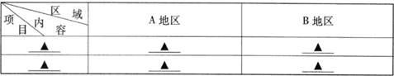
据此回答下列问题：
（l）从材料一列举的调查项目中任选两项，帮助小丁完成下面调查表格。（4 分）
（2）在少数民族地区，我国坚持了怎样的基本政治制度和处理民族关系的原则？为维护民族团结，我国公民应该怎样做？（ 5 分）

28．【 关注家乡 科学发展】 （8 分）
材料一：太湖流域图
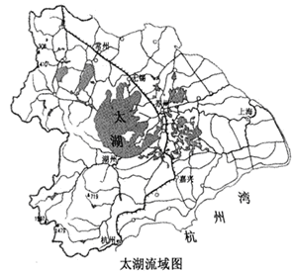
材料二：无锡和湖州两地共饮一湖水，为了“让太湖这颖江南明珠重现碧波关景”' , 2008 年12 月31 日，两市签订了《无锡——湖州保护太湖合作框架协议》。开展了生态清淤工程、调水引流工程、取水口延伸工程等一系列综合整治措施。
据此回答下列问题：
（1）从水资源的重要性和地理位置的特殊性分析两地共治太湖的原因。（4 分）（2）两地治理太湖的措施，体现了我国哪些基本国策和发展战略？生活在太湖南岸的青少年，你能为太湖水更清、湖更美做些什么？（请举一例）（4 分）
29．【 明辨是非 遵纪守法】 （8 分）
小军和校外网友柳天时，在同学小丽不知情的情况下，将她的住址、电话、QQ 等信息告诉了对方。小丽为此多次道到时方搔扰，学习和生活受到严重影响。小丽得知此事因小军而起，便找小军评理，要求小军赔礼道欲，并制止其网友的行为。小军却说，公民有言论自由，任何人无权干涉。小丽一怒之下，找了一帮朋友，把小军痛打了一顿。
运用所学法律知识分别对小军和小丽的言行进行评析。（8 分）
30.【 透视三鹿 理性思考】 （11分）
“三鹿奶粉事件”震惊全国。反观这一事件，早在2008 年7 月，三鹿集团已经查出问题奶粉污染真相，但为了企业的眼前利益少受损失，未能及时纠正。再加上缺少相关的法规制约，有关政府职能部门又监管不力，导致全国众多食用该奶粉的婴幼儿引发泌尿系统疾患，多人死亡。三鹿集团董事长田文华也因为此事触犯刑法被判处无期徒刑。昔日中国乳制品行业巨头三鹿集团最终宣告破产。事实告诉我们：企业家不仅要懂经营，企业家的身上还应该流淌着道德的血液。
据此回答下列问题：
（l）从材料中可以看出市场经济还存在哪一缺陷？政府应从哪两方面加强对市场的宏观调控？（4 分）
（2）结合材料，分析田文华的行为属于犯罪的理由。（3 分）
（3）结合材料，用诚信守则的要求分析“三鹿奶粉事件”给我们留下的深刻教训。（4 分）

参考答案和评分标准

一、选择题（本题有25 小题，其中1 一16 题每题1 分，17 一25 题每题2 分，共34 分）
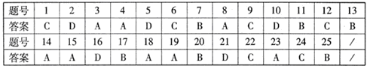
二、非选择题（共5 题，46 分）
26 . （l）① 因为英国已经完成工业革命，成为当时世界上唯一的工业国（2 分）。
② 纺纱机（珍妮纺纱机、水力纺纱机）、蒸汽机、蒸汽机车、火车、蒸汽轮船、洗衣机等（只要举出其中的两例即可得2 分）。
（2）① “1843 年，《 南京条约》 签订后上海被迫通商”对中国社会的重大影响：中国开始丧失独立自主的地位，一步步沦为半殖民地半封建社会（3 分）。
② “1872 年，轮船招商局在上海成立”对中国社会的重大影响：这是洋务派创办的最大的民用企业，也是中国近代第一家新式航运企业。洋务运动使中国的社会面貌发生了许多变化（3 分）。
③ “1919 年，上海工人率先罢工”对中国社会的重大影响：中国工人阶级从此登上了政治舞台，五四运动拉开了中国新民主主义革命的序幕（3 分）。
④ “1921 年，中共一大在上海召开”对中国社会的重大影响：中国共产党的成立是中国历史上开天辟地的大事。自从有了共产党，中国革命的面貌焕然一新（3 分）。（写出其中的一句得2 分）
27 . （1）
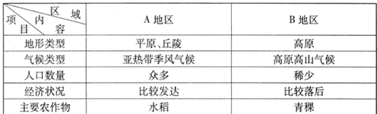
说明：项目的选择填写不作得分栏，其余为每空格I 分。
（2）① 我国在少数民族聚居地实行民族区域自治制度（2 分）；坚持了民族平等、团结和共同繁荣的处理民族关系的原则（1 分）。
② 为了维护民族团结，我国公民应该尊重少数民族的宗教信仰、风俗习惯和语言文字（1分）；同破坏民族团结和祖国统一的言行作斗争（l 分）。
28 . （l）从水资源的重要性看，人们的生产生活离不开水（1 分），两地共饮一湖水（l 分）。从地理位置的特殊性看，两地共处太湖流域（2 分）。
（2）① 基本国策：保护环境或保护资源（！分）；发展战略：可持续发展战略（1 分）。② 青少年言行：可以用合适的方式向当地政府提出整治太湖的建议；可以为整治太湖作积极的宣传工作；积极举报各种破坏太湖环境的行为，同破坏太湖环境的行为作斗争；参与太湖湖畔的义务植树造林活动和清洁污物活动；不乱扔生活垃圾，不乱排生活污水等。（只要举其中的一例就可得2 分）
29 ．小军未经小丽同意，将小丽的个人信息透露是错误的（l分），因为他侵犯了小丽的隐私权（1分）。小军说公民有言论自由，任何人无权干涉，也是错误的（l分），因为公民在行使权利时要尊重他人权利（l 分）。（如学生答要在法律允许的范围内行使权利也可）小丽找小军，要求小军赔礼道歉，并制止其网友搔扰的评理方式是正确的（1分），因为她有权用正当的手段维护自已的合法权益（1分）。但小丽找朋友痛打小军的做法是错误的（1分），因为她没有以合法方式维护自己的权利，侵犯了小军的生命健康权（1分）。
30 . （l）说明市场经济具有自发性的缺陷（2分）。政府可以制定法规，规范经济活动参加者的行为（l分）；可以采取命令、指示、规定等行政措施，直接、迅速地调整和管理经济活动（l分）。（如学生答政府应该加强用法律手段、行政手段进行宏观调控亦可）（2）三鹿奶粉事件引发多人死亡，具有严重社会危害性，符合犯罪的严重危害性的特征（I 分）；田文华的行为触犯了刑法，符合犯罪的刑事违法性的特征（1分）；田文华被判处无期徒刑，符合犯罪的刑罚当罚性的特征（1分）。
（3）教训一：在涉及利益冲突的问题时，要站在多数人利益一边（l分）。三鹿集团就是因为只顾企业自身利益，结果损害了多数人的利益，最终害人又害己（l分）。教训二：在眼前利益与长远利益冲突时，要求我们站在长远利益一边（1分）。三鹿集团就是因为只顾企业少受损失这一眼前利益，结果因小失大，使企业最终破产（l分）。

